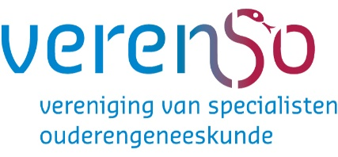**Format Intervisie verslaglegging**

Versie 26-09-2024

Verslagen van de intervisiebijeenkomsten en presentielijsten moeten **uiterlijk 1 mei** van het kalenderjaar ná de gehouden intervisie-bijeenkomsten ingediend worden in PE-online om in aanmerking te komen voor accreditatiepunten. Gebruikmaking van dit format Intervisie verslaglegging is verplicht.

*De cursief gedrukte vragen hieronder zijn ondersteunende vragen om de PDCA-cyclus te stimuleren.*

|  |  |
| --- | --- |
| **Naam intervisie groep:** | |
| Datum | *Datum bijeenkomst* |
| Tijd | *Tijdsduur bijeenkomst minimaal 2 uur, maximaal 2,5 uur* |
| Specialisten ouderengeneeskunde | *Naam, functie, BIG-nummer* |
| Toegerust begeleider | *Naam, functie* |
| Terugkoppeling (PDCA-cyclus) | *Terugkoppeling naar aanleiding van voorgaande intervisiebijeenkomst.*   * *Wat is er veranderd voor de inbrenger en deelnemers sinds de vorige sessie?* * *Wat doe je anders?* * *Wat heeft de vorige bijeenkomst opgeleverd?* |
| Onderwerp(en) | *Indien van toepassing, welk thema(‘s) is (zijn) besproken?* |
| Inbreng | *Korte (geanonimiseerde) samenvatting van de inbreng/het ervaren probleem.*  *Een verslag van de discussie is voor accreditatie niet nodig.* |
| Toegepaste intervisie methode | *Bijvoorbeeld roddelmethode, CREA, socratische methode, incident methode, Balint methode.* |
| Leerdoel/leervraag | *Welke leerdoelen/-vragen hebben de inbrenger/deelnemers?* |
| Reflectie inbrenger(s) | *Bijvoorbeeld:*   * *Welke inzichten heeft de inbrenger gekregen naar aanleiding van de intervisie?* * *Welke actie wil de inbrenger gaan ondernemen naar aanleiding van de intervisie?* |
| Reflectie overige deelnemers | *Welk inzicht/bewustwording is er voor de overige deelnemers?* |
| Vervolgafspraken | *Indien van toepassing, welke vervolgafspraken zijn er gemaakt naar aanleiding van de inbreng of het proces van intervisie?* |